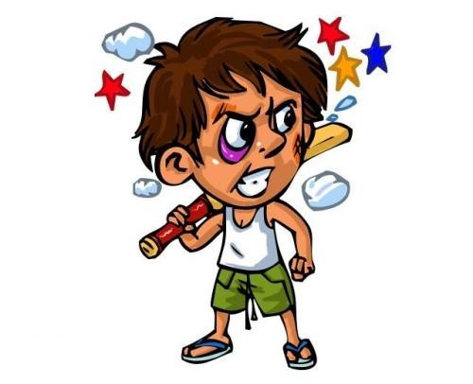
АГРЕССИВНЫЙ
РЕБЁНОК
Ситуативные проявления агрессии, злости – естественны. Ребёнок не может быть злым от природы. За агрессивным поведением всегда стоят какие-либо причины:
- особенности ЦНС (возбудимый тип);
- эмоциональная атмосфера в семье;
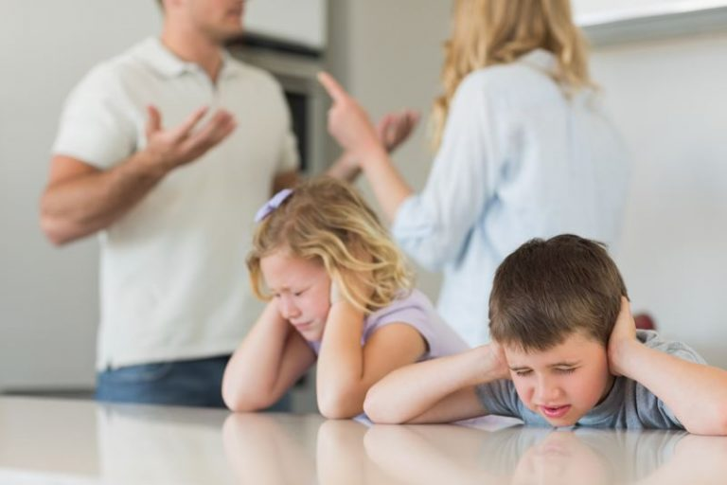
- примеры агрессивного поведения с ТВ;
- компьютерные игры;
- эмоциональные стрессы

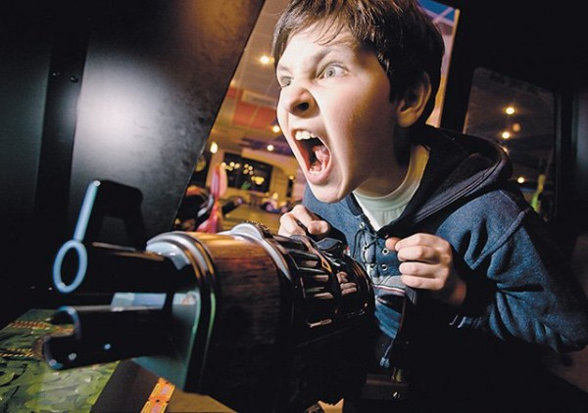

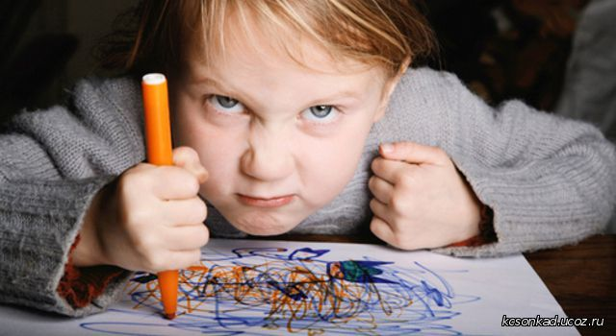

КРИТЕРИИ АГРЕССИВНОГО ПОВЕДЕНИЯ
- угрожают другим людям (вербально, жестом, взглядом);
- инициируют физические драки;
- используют в драке предметы, которые могут ранить;
- физически жестоки по отношению к людям и животным (намеренно делают больно);
- воровство по отношению к человеку, который не нравиться;
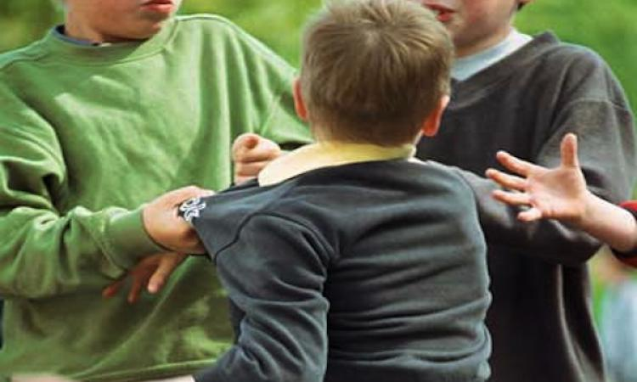
- намеренная порча имущества;
- шантаж, вымогательство;
- побег из дома;
- не ходит в школу.

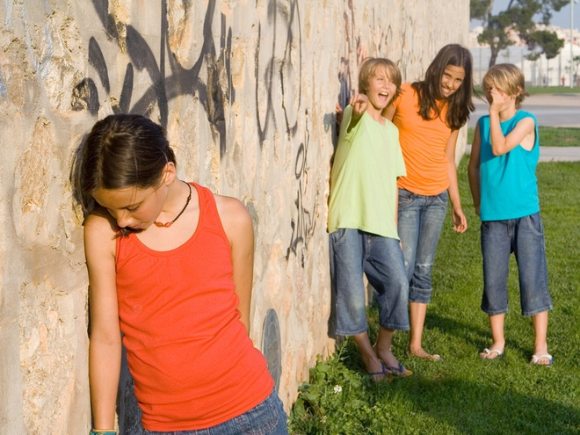

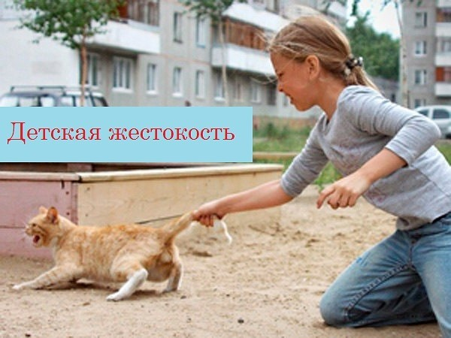

ПРИЧИНЫ АГРЕССИВНОСТИ ДЕТЕЙ
ВНЕШНИЕ ИСТОЧНИКИ
- Семья может сама демонстрировать агрессивное поведение (если не физическое, то на словах) и закреплять подобные проявления у ребёнка.
- Агрессивному поведению дети могут учиться и в процессе общения со сверстниками.
- Обучающей агрессивности моделью могут быть и персонажи, являющиеся продуктами творчества.
ВНУТРЕННИЕ ПРИЧИНЫ
Высокая тревожность, ощущение отверженности себя, несправедливости окружающего мира неадекватная самооценка (чаще всего заниженная).

БУРНЫЕ ПРОТЕСТНЫЕ И ЗЛОБНЫЕ РЕАКЦИИ –
СПОСОБ ПРИВЛЕЧЬ ВНИМАНИЕ ОКРУЖАЮЩИХ
К СВОИМ ПРОБЛЕМАМ

ПРИЗНАКИ АГРЕССИВНОСТИ:
- Он не может промолчать, когда чем-то недоволен.
- Когда кто-то причинит ему зло, старается отплатить ему тем же.
- Часто спорит, ругается со взрослыми.
- Он не прочь подразнить животных.
- Он сердится, если ему кажется, что кто-то подшучивает над ним.
- Часто ворчлив.
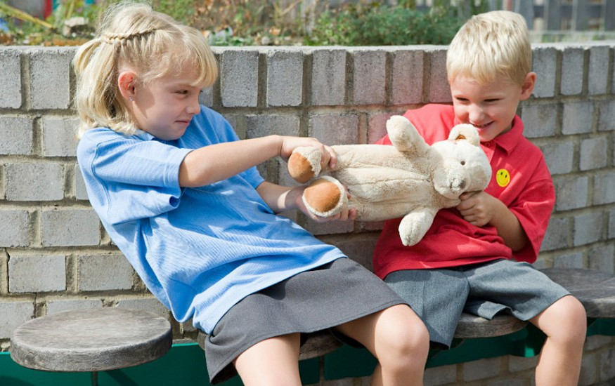
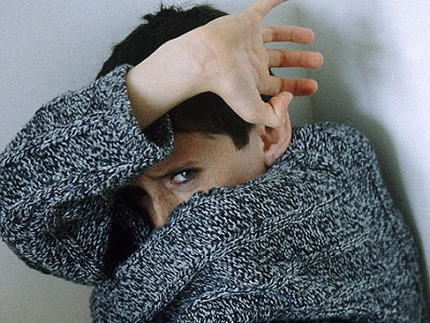
- Воспринимает себя как самостоятельного и решительного.
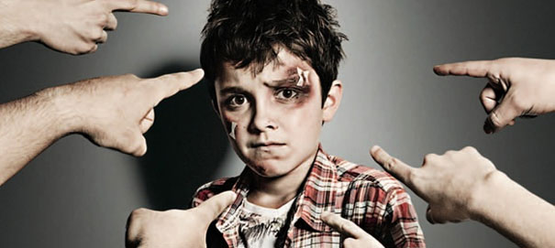



ОСОБЕННОСТИ ПРОЯВЛЕНИЯ ДЕТСКОЙ
АГРЕССИВНОСТИ
- ДЕТИ, СКЛОННЫЕ К ПРОЯВЛЕНИЮ ФИЗАЧЕСКОЙ АГРЕССИИ. Это активные, целеустремлённые ребята, их отличает решительность, склонность к риску. Они обладают хорошими лидерскими качествами, умением сплотить сверстников, в то же время любят свою силу и власть, проявлять садистские наклонности.
- ДЕТИ, СКЛОННЫЕ К ПРОЯВЛЕНИЮ ВЕРБАЛЬНОЙ АГРЕССИИ. Этих ребят отличает психическая неуравновешенность, постоянная тревожность и неуверенность к себе. Они активны и работоспособны. Малейшие неприятности выбивают таких детей из колеи, они не скрывают свои чувства и выражают их в агрессивных формах.
- ДЕТИ, СКЛОННЫЕ К ПРОЯВЛЕНИЮ КОСВЕННОЙ АГРЕССИИ. Таких детей отличает чрезмерная импульсивность, слабый самоконтроль. Они редко задумываются о причинах своих поступков, не предвидят их последствий. Эти ребята плохо переносят замечания в свой адрес, поэтому критикующие их вызывают у них чувство раздражения, обиды и подозрительности.
- ДЕТИ, СКЛОННЫЕ К ПРОЯВЛЕНИЮ НЕГАТИВИЗМА. Ребят этой группы отличает повышенная ранимость и впечатлительность. основные черты характера: эгоизм, самодовольство. Всё, что задевает их, вызывает чувство протеста.

КАК ПОМОЧЬ РЕБЁНКУ СПРАВИТЬСЯ
С АГРЕССИЕЙ?
Важно, чтобы в семье были чёткие правила и одинаковые требования к ребёнку.
Правильно общаться с ребёнком (лишний раз не кричать на него, почаще с ним играть в ролевые игры, разучивать различные стихи, больше уделять внимания).
Чаще хвалить и отмечать любые достижения ребёнка.
Необходимо помнить, что дети – это зеркало родителей. Иногда достаточно изменить какие-то вещи в своём собственном поведении, чтобы ребёнок начал по-другому реагировать на внешние раздражители.
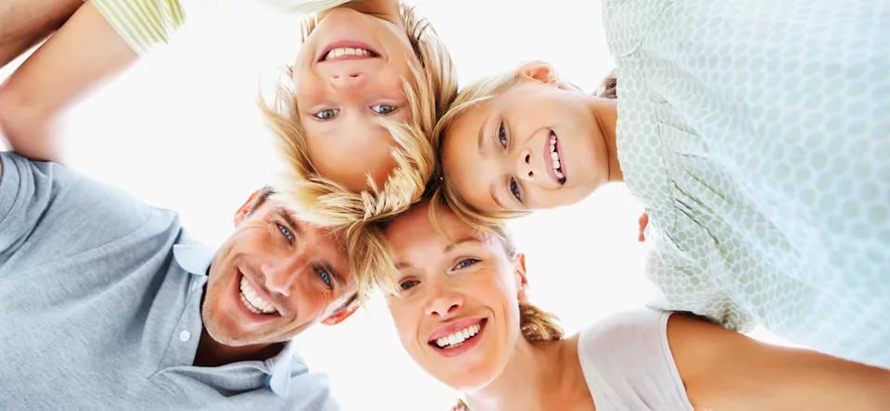

РЕКОМЕНДАЦИИ РОДИТЕЛЯМ
ПО ВОСПИТАНИЮ АГРЕССИВНОГО РЕБЕНКА
- Упорядочьте систему требований, следите за своими поступками, показывая ребенку личный (положительный) пример.
- Поддерживайте дисциплину, выполняйте установленные правила.
- Собственным примером приучайте ребенка к самоконтролю.
- Давайте ребенку понять, что вы его любите таким, какой он есть.
- Направьте его энергию в положительное русло (например, спорт, где ребенок может научиться контролировать эмоции, управлять своим поведением (восточные единоборства, бокс, ушу), рисование, пение).
- Предъявляя ребенку свои требования, учитывайте его возможности, а не свои желания.
- Игнорируйте легкие проявления агрессивности, не фиксируйте на них внимание окружающих.
- Включайте ребенка в совместную деятельность, подчеркивайте его значимость в выполняемом деле.
- На проявление агрессии устанавливайте жесткий запрет в том случае, когда агрессия, не являясь защитной реакцией, служит для ребенка своеобразным «развлечением».
- Научите ребенка жалеть. Он должен понять, что своим поведением доставляет огорчение, причиняет страдание близким людям.
- Никогда не заставляйте ребенка забывать, что он добрый. Например, скажите ему: «Зачем ты так делаешь, ведь ты хороший, добрый!».
- Практикуйте эмоциональное поощрение за проявление доброты. В этом случае ребенок быстро сумеет перерасти «естественную возрастную агрессивность» и научится быть гуманным и добрым.
- В том случае, если у ребенка имеется потребность выплеснуть агрессивные эмоции, ему предоставляется такая возможность в игре. Можно предложить ему следующие игры: подраться с подушкой; рвать бумагу; используя «стаканчик для криков», высказать свои отрицательные эмоции; поколотить стул надувным молотком; громко спеть любимую песню; налить в ванну воды, запустить в нее несколько пластмассовых игрушек и бомбить их мячом; пробежать несколько кругов вокруг дома или по коридору; покидать мяч об стену; устроить соревнование «Кто громче крикнет», «Кто выше прыгнет», «Кто быстрее пробежит».
- Если это возможно, сдерживайте агрессивные порывы ребенка непосредственно перед их проявлением, остановите занесенную для удара руку, окрикните ребенка.
- Учите ребенка выражать свои негативные эмоции в социально приемлемой форме. На первом этапе предложите ребенку переносить свой гнев с живого объекта на неживой (Например: «Если ты хочешь ударить, бей лучше не меня, а стул»), а затем научите ребенка выражать свои чувства, переживания в словесной форме.
- Помните, что бороться с агрессивностью нужно терпением, объяснением, поощрением.

ПОДСКАЗКИ РОДИТЕЛЯМ
В ОБЩЕНИИ С АГРЕССИВНЫМИ ДЕТЬМИ:
- обратиться к специалистам для определения причин агрессии;
- быть внимательными к нуждам и потребностям ребенка;
- демонстрировать модель неагрессивного поведения;
- быть последовательными в наказаниях за поступки;
- не применять унизительных наказаний;
- обучать способам выражения гнева;
- учить распознавать свои эмоции, говорить о желании их проявить;
- учить брать ответственность на себя;
- организовать игру «Глаза в глаза»: возьмитесь за руки, посмотрите в глаза друг другу и постарайтесь передать свое состояние (я грущу, мне весело, я не хочу разговаривать), пусть ребенок угадывает ваше настроение.
Однако все перечисленные способы и приемы не приведут к положительным изменениям, если будут иметь разовый характер. Непоследовательность поведения родителей может привести к ухудшению поведения ребенка. Терпение и внимание к ребенку, его нуждам и потребностям, постоянная отработка навыков общения с окружающими — вот что поможет родителям наладить взаимоотношения с сыном или дочерью.

- Хвалите детей за хорошее поведение подобно тому, как вы указываете им на их ошибки и отрицательное поведение. Поощрение закрепит в их сознании представление о правильном действии.
- Старайтесь похвалить ребенка за любое изменение к лучшему в его поведении, даже если оно весьма незначительно.
- Помните, что достаточно часто прибегая к поощрению и похвале, вы способствуете развитию у ребенка уверенности в себе.
- Старайтесь научить ребенка, как исправить неправильный поступок.
- Очень полезно высказать свое отношение к неподобающему поведению ребенка ясно и недвусмысленно.
- Разговаривайте с детьми в тоне уважения и сотрудничества.
- Вовлекайте ребенка в процесс принятия решений.
- Помните, что вы являетесь для ребенка образцом правильного поведения.
- Старайтесь избегать пустых угроз.
- Желательно, чтобы дети имели возможность выразить свое недовольство или даже возмущение, когда они должны подчиниться правилам, которые им не по вкусу.
- Воздерживайтесь от шлепков, криков, угроз и оскорбительных слов – они могут только усилить в ваших детях неприязнь, ненависть и чувство протеста.
- Старайтесь не выражать предпочтения одному из детей.
- Нельзя ожидать от ребенка выполнения того, что он не в состоянии сделать.
- Воздерживайтесь от заявлений, что ребенок ни к чему не пригоден, от грубостей в стиле «гадкий, злой, бестолковый». Оценивайте сам поступок, а не того, кто его совершил.
- Используйте любую возможность, чтобы высказать ребенку свою любовь.

